Данте Алигьери «Божественная комедия»
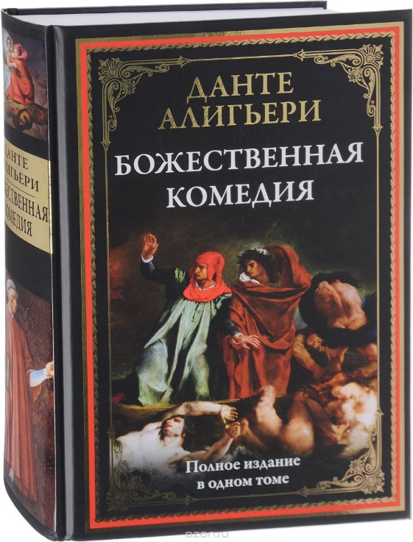
«Божественная Комедия» писалась почти четырнадцать лет. Само название «Комедия» восходит к чисто средневековым смыслам: в тогдашних поэтиках трагедией называлось всякое произведение с печальным началом и благополучным, счастливым концом, а не драматургическая специфика жанра с установкой на смеховое восприятие. Для Данте же это была «комедия» (понимаемая вне связи с драматическим каноном — как соединение возвышенного с обыденным и тривиальным), а кроме того, «роеtа sacra» — священная поэма, трактующая об откровениях неземного бытия. Эпитет же «Божественная» впервые употребил Боккаччо, подчеркивая ее поэтического совершенства, а вовсе не религиозного содержания. Именно под этим названием, которое утвердилось за поэмой в 16 веке, вскоре после смерти Данте, мы и знакомимся с великим произведением поэта.
Комментаторы немало потрудились, чтобы определить твердые даты написания трех кантик «Комедии». Они все еще спорны. Есть только общие соображения, подсказываемые содержанием как «Ада», так и «Чистилища».
Когда писался «Ад», Данте был целиком под впечатлением событий, связанных с изгнанием. Даже Беатриче, мимолетно названная в начале поэмы и затем упомянутая еще 2-3 раза в связи с разными эпизодами странствования по подземному миру, как бы отошла на задний план. В ту пору Данте интересовала политика, расцениваемая под углом зрения итальянской коммуны. «Ад» провожал прошлое поэта, его флорентийское счастье, его флорентийскую борьбу, его флорентийскую катастрофу. Поэтому как-то особенно настойчиво хочется искать дату написания «Ада» в период, когда Данте вложил в ножны меч, поднятый против родного города, порвал и с эмигрантами и углубился в обдумывание пережитого в последние два года флорентийской жизни и в первое пятилетнее изгнание. «Ад» должен был быть задуман примерно в 1307 году и занять 2 или 3 года работы.
Между «Адом» и «Чистилищем» легла большая полоса научных занятий, по-другому раскрывших для Данте мир науки и философии. При работе над «Чистилищем» раскрылась личность императора Генриха VII. Однако невозможно было оттягивать вплетение в сюжетную линию Беатриче. Ведь поэма была задумана как прославление ее памяти. Именно в «Чистилище» Беатриче должны была появиться, принося с собой весь груз сложной богословской символики, чтобы заступить на место Вергилия, язычника, которому заказаны пути в рай. Эти три темы: политическая, научно-философская и связанная с Беатриче богословско-символическая — определяют, опять-таки примерно, годы возникновения второй кантики. Она должна была быть начата не позднее 1313 и не раньше 1311 года и закончена до 1317 года.
Опубликованы были первые две кантики тогда, когда «Рай» еще не был окончен. Он был доведен до конца незадолго до смерти поэта, но опубликован в момент его смерти еще не был. Появление списков всех трех частей поэмы в составе 100 песен относится к годам, ближайшим после смерти поэта.

Краткое содержание - https://briefly.ru/aligeri/bozhestvennaja_komedija/
Полный текст - http://www.100bestbooks.ru/files/Dante_Bozhestvennaya_komediya.pdf
Аудиокнига - https://audioknigi.club/aligeri-dante-bozhestvennaya-komediya
Экранизация – Театр кукол - https://www.youtube.com/watch?v=QslF0CeTK1Y
Анализ произведения - https://literaguru.ru/analiz-bozhestvennoj-komedii-dante/
Характеристика героев - http://lit-helper.com/p_Bojestvennaya_komediya_harakteristika_obraza_Dante
Биография автора - https://biography.su/poety/dante-aligeri
Музей - http://russo-italia.ru/place/muzey-dante-aligeri

Проверь себя:
Онлайн-тест - http://kupidonia.ru/viktoriny/viktorina-poeme-dante-bozhestvennaja-komedija

